Муниципальное дошкольное образовательное учреждение Детский сад «Солнышко» р.п. Пачелма

Смотр – конкурс зимних участков

(во всех возрастных группах)

«Снежных дел мастер»
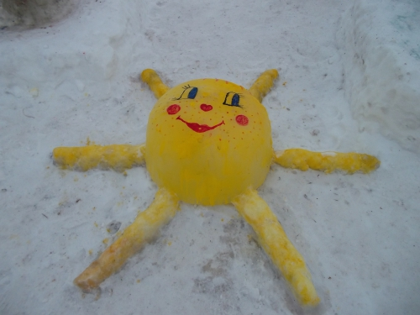
Подготовила
воспитатель:
Хохлова Н. В.

Пачелма , 2017 год

Сегодня в саду и веселье и смех,
И радости нету границы.
Детей на участках ждёт снежный сюрприз -
И вся детвора веселится.
На санках, на лыжах, а кто кувырком
С горы снежным комом несется.
Мы шишки с тобой посчитаем потом,
А может, совсем не придется.
Смотри, как блестят и сверкают глаза,
Как лица сияют от счастья.
Забыв про усталость и сон, детвора
Домой не спешит возвращаться.
В начале февраля 2017 года в МДОУ Детский сад «Солнышко» прошёл смотр-конкурс зимних участков «Снежных дел мастера».
Конкурс проводился
с целью: Создания благоприятных условий для прогулок в зимний период на территории детского сада, установления соответствия предметного оснащения требованиям техники безопасности, а также с целью развития, поддержки и поощрения творчески работающих педагогов дошкольного образовательного учреждения.
В конкурсе приняли участие педагоги и родители всех возрастных групп.
На заснеженном участке 1 младшей группы трудились воспитатели Щегалькина Т.А., Шадчнева Л. А. и родители с детьми. Там вырос Колобок и все персонажи этой известной сказки.
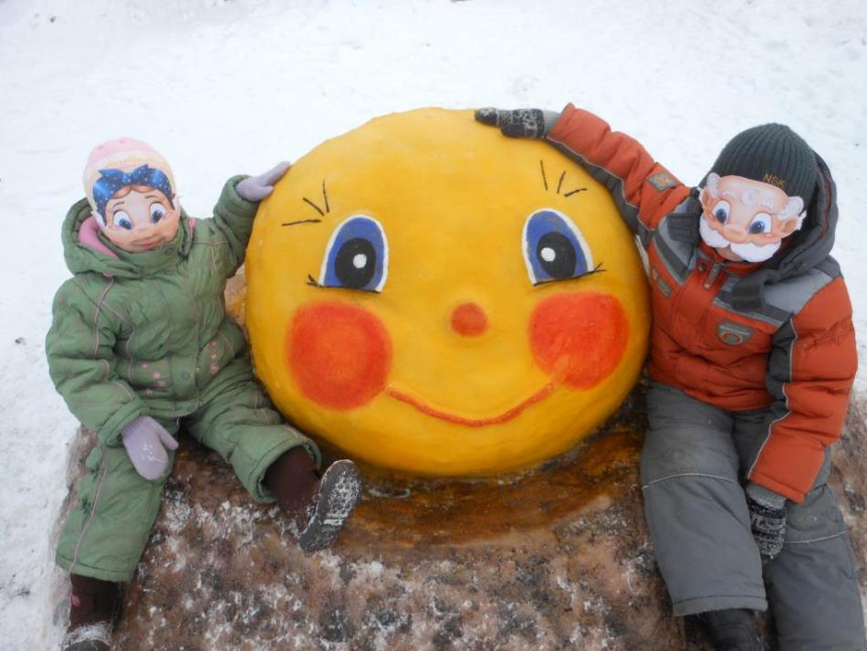
На соседнем участке, который принадлежит 2 младшей группе, за выходные дни появилось огромное солнышко. Воспитатель Мартынова Н. В. вместе с родителями развернули на участке творческую работу по построению из снега .
Лебедева И. А. вместе с родителями средней группы, приглашают своих детей в путешествие по сказке «По щучьему велению» на русской печке.
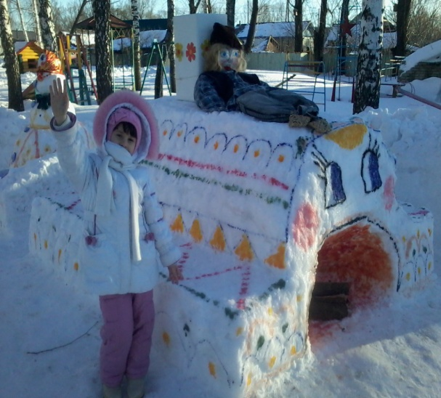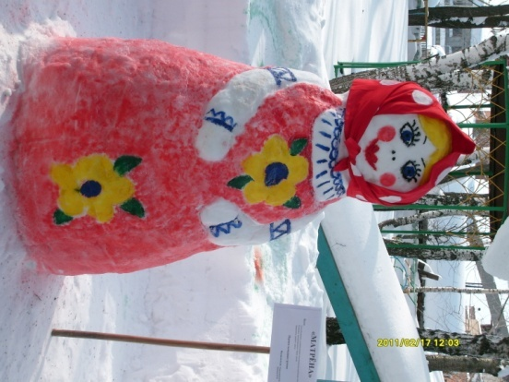

Свою прогулку по участку дети старшей группы начинают с встречи их сказочного персонажа « Матрёны». Об этом позаботились их воспитатель Новичкова Н.Н. И. и родители.

На волшебном острове (участке) в подготовительной группе их встречают снеговики , а пройдя по сказочному лабиринту, дети попадают в крепость это творческая работа воспитателя Мастюгиной Н.В. и Хохловой Н.В.
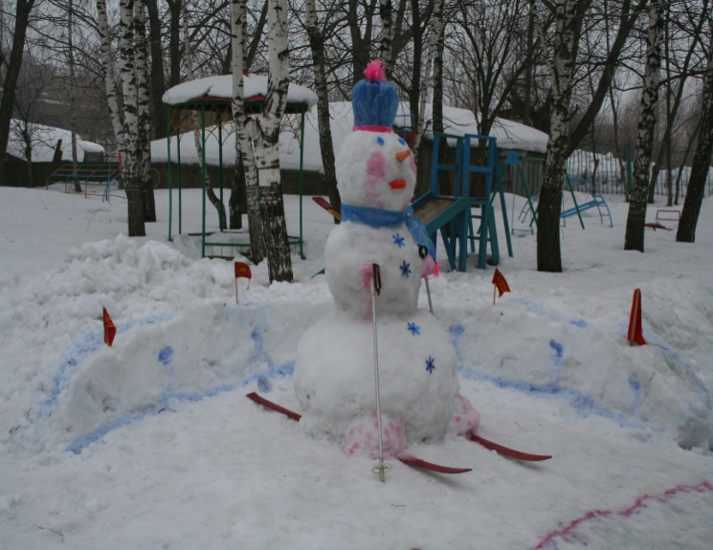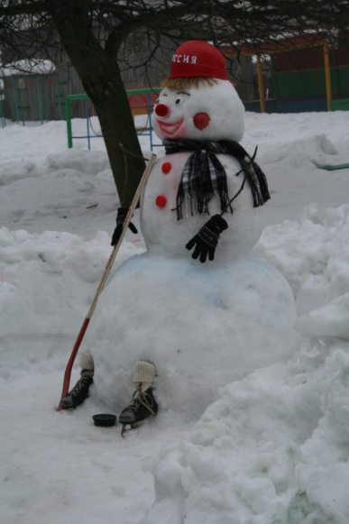
Результаты работы коллективов групп – участников конкурса оценивало жюри. Члены жюри, в соответствии с графиком проведения конкурса, анализировали и оценивали реальные условия. Осмотр участка включал презентацию воспитателем оцениваемого пространства.
Жюри обращало внимание на эстетику оформления территории участка - ровно ли расчищена площадка, соблюдена ли техника безопасности; наличие построек – горка, оборудование для равновесия, оборудование для метания, использование зимних построек во время ежедневных прогулок.
Победители смотра-конкурса определились по сумме баллов, полученных за выполнение всех условий конкурса. Они были награждены грамотами и призами.

